課程：氣氛燈實作
一、利用瓦楞紙板建立模型：
1.材料工具：小刀、剪刀、膠水、玻璃瓶、瓦楞紙板（可以由紙箱剪下取得）等，
以手邊可取得而不需額外花錢的環保回收材料為原則。
2.操作步驟：（1）設計氣氛燈的草稿，並且利用瓦楞紙易於剪、黏的特性建構模
型。
（2）與老師、同學討論修改模型，可依想法、靈感進行創作調整，
避免因為直接施做於木板上的錯誤形成材料浪費。

二、將建立瓦楞紙板的模型以木板呈現：
1.將瓦楞紙板模型分呈各部零件繪製於木板上
2.將木板切割、膠合成作品

三、作品展示與欣賞
欣賞班上同學作品，各班優良作品則另於校慶作品展展出

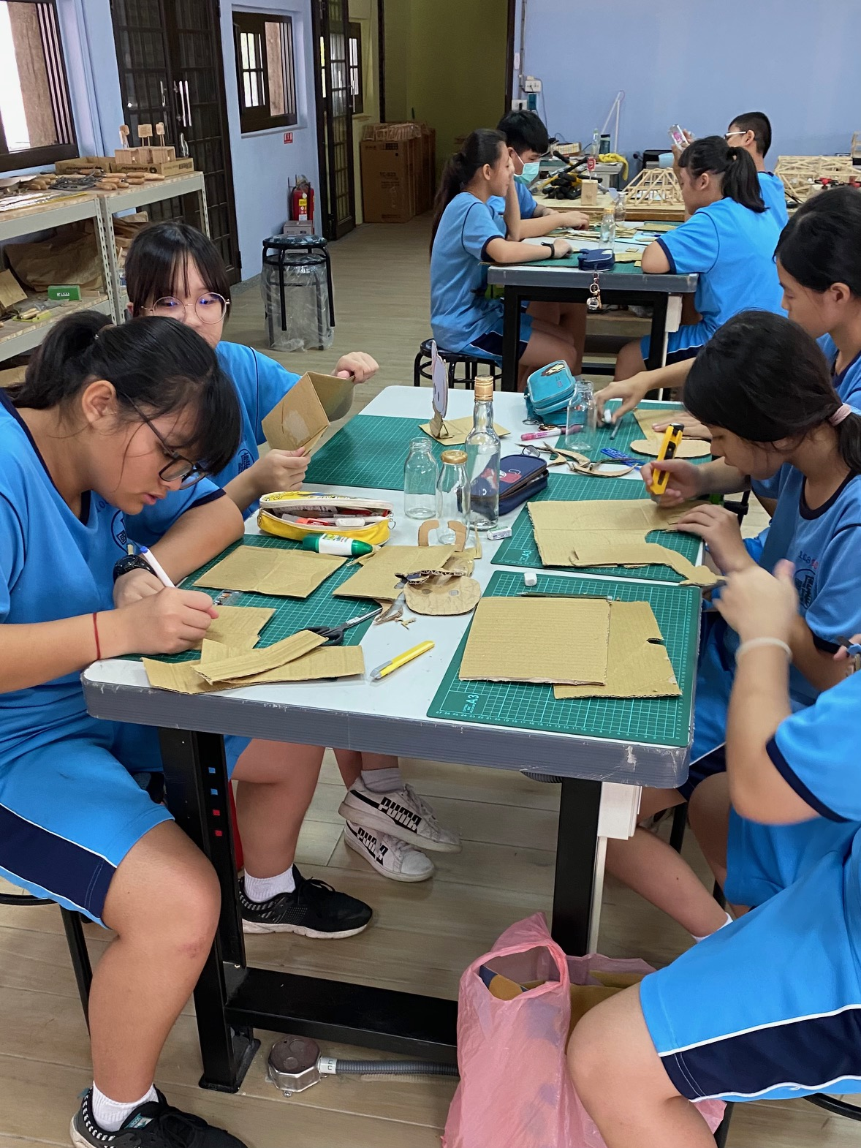 | 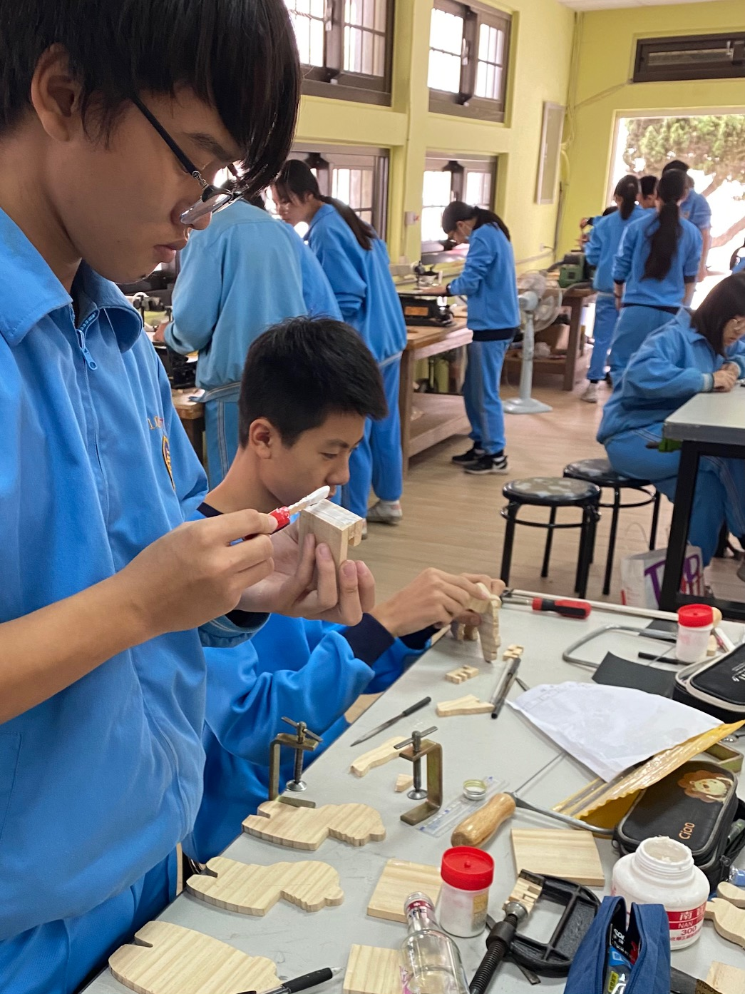
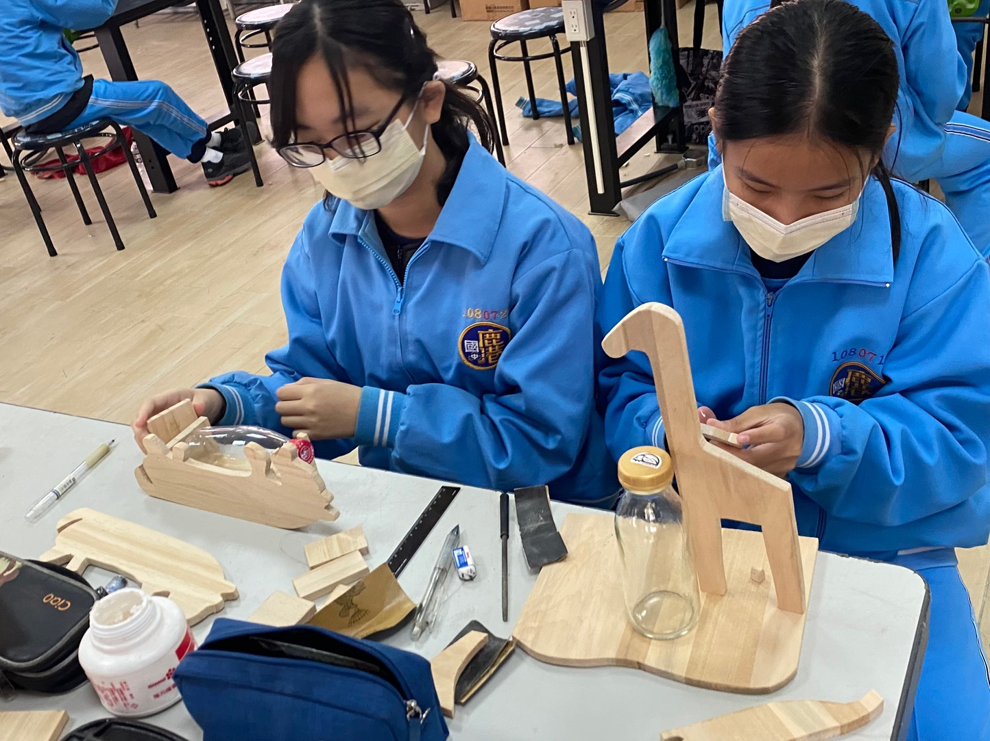 | 